Fecha: viernes 06 de enero 2017
Boletín de Prensa Nº 06

DERROCHE DE ARTE, TALENTO Y ALEGRÍA, SE VIVIÓ EN EL DESFILE MAGNO ESTE 6 DE ENERO

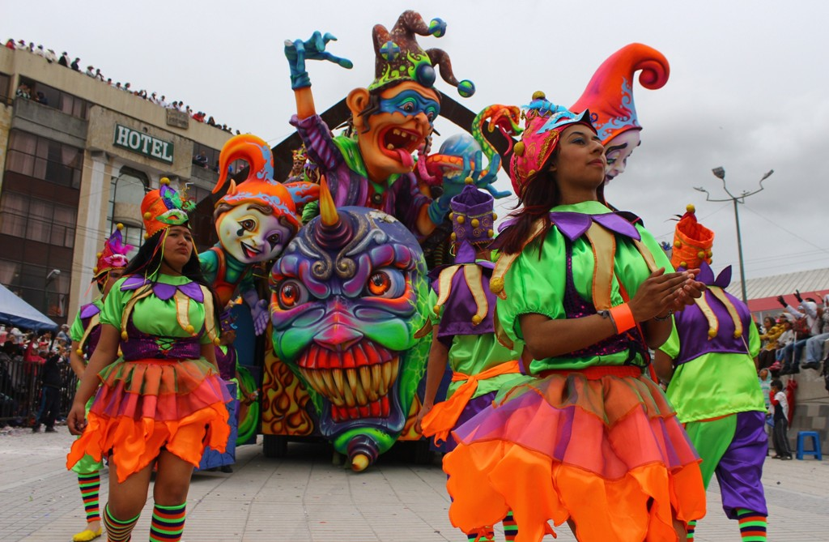

En un escenario de arte, color, magia y alegría, se convirtió el desfile magno del 6 de enero del Carnaval de Negros y Blancos 2017. Miles de pastusos y turistas disfrutaron de un derroche de talento y cultura con la presentación de carrozas, carrozas no motorizadas, disfraces individuales, murgas, comparsas y colectivos coreográficos que como todos los años, maravillaron a los asistentes con su diseño y creatividad.

Ambiente de júbilo y paz se vivió en la jornada de este carnaval declarado por la Unesco como Patrimonio Cultural Inmaterial de la Humanidad y donde la espuma, el talco, las risas y el “Viva Pasto Carajo”, estuvieron presentes en todo el recorrido del desfile.

Una comitiva de la Municipalidad de Guaranda – Ecuador, participó como invitada en el desfile magno. Carmen Hidalgo, Concejala de esta ciudad, expresó su gusto por estar en el carnaval. “Aceptamos la invitación que nos hizo el alcalde Pedro Vicente Obando Ordóñez de vincularnos en la festividad, además de cumplir uno de los objetivos del acuerdo de hermanamiento que firmaron con nuestro alcalde Ramssés Torres, en temas culturales y de cooperación”.

Fueron en total 113 propuestas artísticas que adornaron la senda y las cuales en su mayoría resaltaron la cultura e ingenio de los artistas nariñenses, así como la conservación de los recursos naturales, los animales y todos los seres vivos que habitan la madre tierra.

Somos constructores de paz

CARNAVAL DE NEGROS Y BLANCOS EJEMPLAR MANIFESTACIÓN DE UN PASTO EDUCADO CONSTRUCTOR DE PAZ

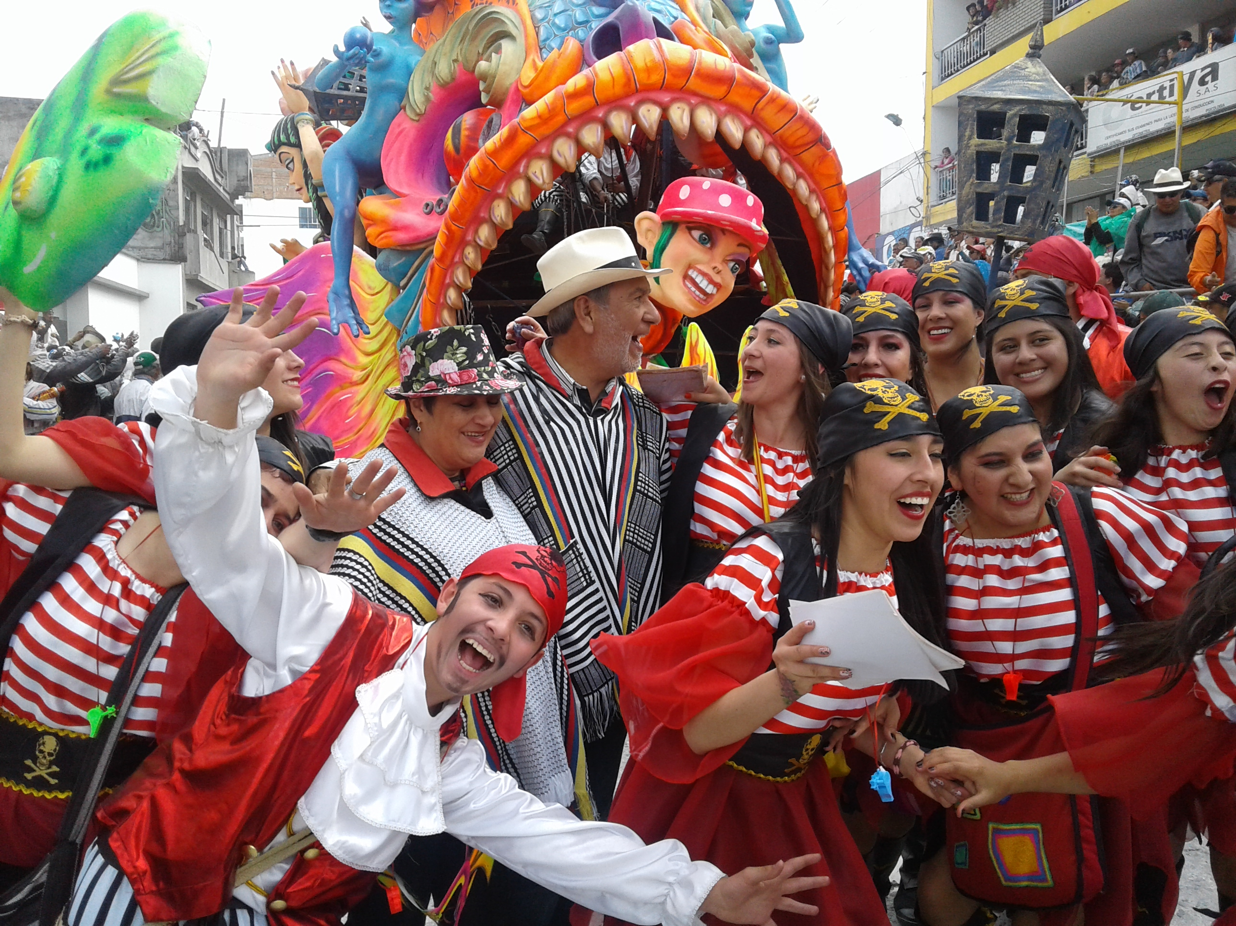

Al cierre del magno desfile cumplido este 6 de enero en la capital del departamento de Nariño, el Alcalde de Pasto Pedro Vicente Obando Ordóñez catalogó al Carnaval de Negros y Blancos 2017, como una manifestación ejemplar que va de la mano con su Plan de Desarrollo. “Creo que una manifestación del Pasto Educado Constructor de Paz, es precisamente esta manifestación del arte”.

En esta oportunidad el mandatario local no dejó de sorprenderse por la riqueza cultural, artística y creatividad de los artesanos y cultores del carnaval, expresándoles su gratitud, admiración y reconocimiento. “uno no puede creer que haya tanta belleza aquí expresada, para nuestros artesanos, mil y mil felicitaciones; cada paso, cada carroza, es una manifestación artística inigualable; creo que este es el mejor carnaval que hemos tenido…quiero felicitar a todos los artistas y artesanos”.

Durante los días del carnaval, el burgomaestre también tuvo la oportunidad de participar del juego de negros y blancos e interactuar con el pueblo pastuso, al igual que con turistas y delegaciones de Colombia y el mundo que engalanaron esta gran festividad en sur del país.

Finalmente, el alcalde destacó y agradeció a los ciudadanos de Pasto su comportamiento cívico y tolerante, como anfitriones de un carnaval que contribuye a la construcción de un territorio educado y en paz.

Somos constructores de paz

CARNAVAL DE NEGROS Y BLANCOS CAUTIVÓ A VISITANTES DE COLOMBIA Y EL MUNDO

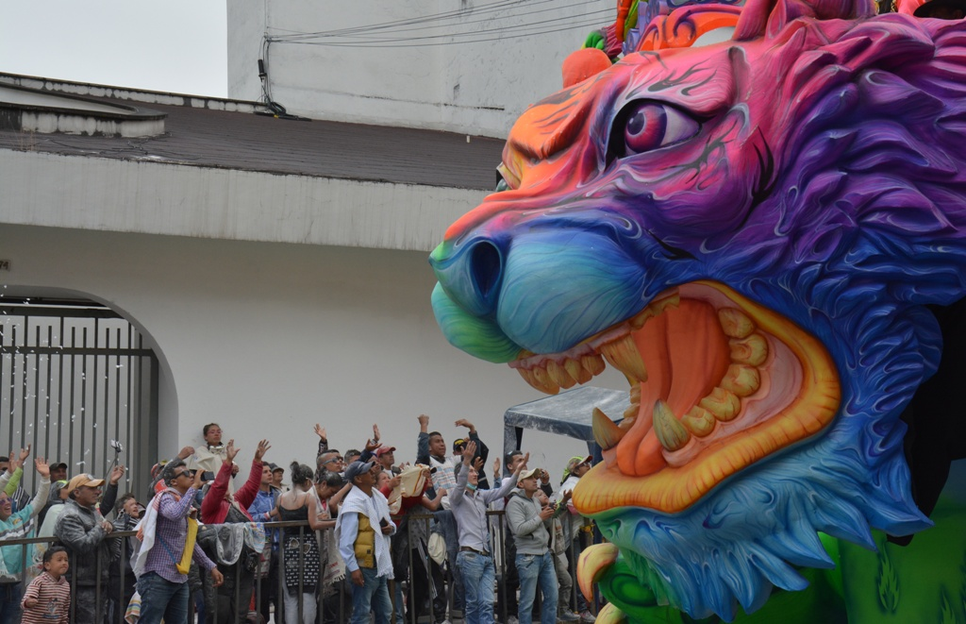

“No hay ningún rigor de la naturaleza que pueda aplacar la alegría, el entusiasmo y lo maravilloso del espectáculo de este increíble carnaval de Pasto, estoy muy feliz haber venido a acompañar a los pastusos, invitado por el alcalde”, expresó el Embajador de Chile en Colombia, Ricardo Navarrete Betanzo, este 6 de enero durante el desfile magno, al concluir su visita en la capital nariñense, del diplomático chileno.

El representante del gobierno chileno en Colombia, además de destacar el talento artístico de los artesanos del Carnaval de Negros y Blancos, aseguró que esta experiencia cultural puede generar el estudio de proyectos para el intercambio de conocimientos, capacidades, aptitudes y competencias, así como posibilidades políticas, institucionales, diplomáticas y comerciales, entre estos pueblos latinoamericanos.

Por su parte, los visitantes de distintos países y diversas regiones de Colombia, compartieron sus manifestaciones de admiración y reconocimiento a este carnaval, considerado uno de los más destacados del mundo, al ser Patrimonio Cultural Inmaterial de la Humanidad.

Tahlía Smith, turista proveniente de Australia, que con gran expectativa acudió a Pasto para conocer el carnaval, expresó “mucha gente me comentó que era un carnaval increíble y es que en mi país no existe nada parecido, es súper bonito y la gente muy alegre, ¡que viva Pasto carajo!”.

Guadalupe Mendoza visitante de México anotó con gran entusiasmo que es la séptima oportunidad que vive el Carnaval de Negros y Blancos, “la gente súper cálida, alegre, vean ustedes los artesanos, el trabajo, la riqueza de su gente y de su pueblo”.

David Caicedo, quien llegó desde Bogotá, destacó de manera ejemplar esta experiencia cultural, “la cantidad de trabajo que tienen estas carrozas es increíble, deberíamos aprender todos de los pastusos, estamos todos juntos, estamos contentos, australianos, mexicanos, bogotanos, todos juntos por los pastusos”.

Marileth Fonseca de Bogotá, destacó el respeto de los habitantes de Pasto hacia los turistas y dijo que el Carnaval de Negros y Blancos “ha mejorado muchísimo, conservan el estilo del papel, los colores excelentes y los diseños. En fin, me siento contenta y orgullosa de los pastusos”, exclamó.

Somos constructores de paz

PERCANCE EN CARROZA SOLO DEJÓ DAÑOS MATERIALES

Durante el desfile magno del 6 de enero, desafortunadamente la carroza de autoría del maestro José Vicente Revelo Salazar, titulada ‘La muerte no es el final’, sufrió un incidente de tipo mecánico por el desbalance de una de sus estructuras hidráulicas de la parte posterior, lo que obligó a detener su recorrido del desfile por un tiempo de 15 minutos.

Por fortuna este desperfecto solo fue de tipo mecánico y la carroza únicamente sufrió daños materiales leves, sin ningún tipo de lesiones para los acompañantes, lo que permitió que terminara su recorrido hasta el final de la senda.

Somos constructores de paz

SÁBADO 7 DE ENERO, 13º FESTIVAL DEL CUY Y LA CULTURA CAMPESINA

A partir de las 8:00 de la mañana de este sábado 7 de enero en la vía posterior a la Alcaldía de Pasto sede CAM de Anganoy, se realizará el 13º Festival del Cuy y la Cultura Campesina que ofrecerá a propios y turistas, el plato típico de la región, el cuy. Así mismo el público podrá disfrutar de la presentación de grupos musicales campesinos.

De igual forma desde las 8.00 de la mañana, la ciudadanía y visitantes podrán apreciar desde la avenida paso ancho hasta la Fuente La Transparencia, las carrozas que desfilaron el 6 de enero.

Somos constructores de paz

EN EL CORREGIMIENTO EL ENCANO, SE REALIZARÁ 8º FESTIVAL DE LA TRUCHA

Desde las 8:00 de la mañana en el corregimiento El Encano, las secretarías de Agricultura y Cultura de la Alcaldía de Pasto, realizarán el 8º Festival de la Trucha en el corregimiento El Encano. En el evento propios y turistas podrán disfrutar de la trucha arco iris que cultivan los pequeños productores de la zona.

Somos constructores de paz

Oficina de Comunicación Social
Alcaldía de Pasto

